**CN_07_06_CO_100**

**Las corrientes de convección y la gravedad**

**Interactivo en el que se muestran aspectos de los dos fenómenos principales causantes de los movimientos de nuestro planeta**

**NUEVO INTERACTIVO F7B**

**Menú principal**

**Título de la pantalla:** Las corrientes de convección y la fuerza de gravedad

**Distribución visual del menú:**

|  |  |
| --- | --- |
|  |  |

**Opciones del menú:**

**Opción 1**

**Imagen 1:**

[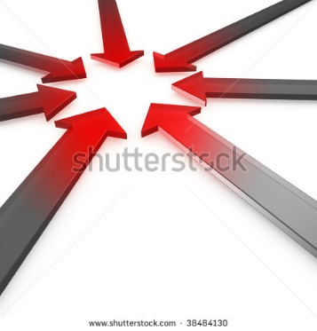](http://www.shutterstock.com/subscribe?clicksrc=inline_thumb) SS 38484130

**Pie de imagen:** La fuerza de gravedad

**Pie de pantalla:** Selecciona una imagen

**Ficha 1**

**Título de la ficha:** ¿Qué es la fuerza de gravedad?

Texto de la ficha: La gravedad es la atracción universal de los cuerpos en razón de su masa. Cualquier cosa que tenga masa tiene la capacidad de ejercer atracción gravitacional sobre otra. Entre más masa tenga una cosa, más grande es su atracción gravitacional.

La gravedad puede considerarse como el factor modelador de los cuerpos celestes y la causa de sus movimientos. Al igual que el origen de la estructura de todo en el Universo, el de la Tierra, nuestro planeta, está vinculado con la fuerza de gravedad.

**Imagen 2**

[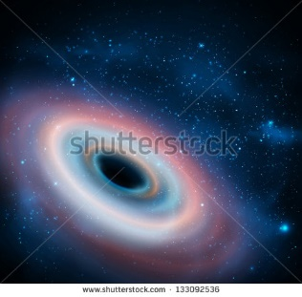](http://www.shutterstock.com/subscribe?clicksrc=inline_thumb)SS 133092536

**Imagen ampliada:**

[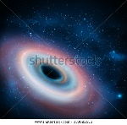](http://www.shutterstock.com/subscribe?clicksrc=inline_thumb)SS 133092536

**Ficha 2**

**Título de la ficha:** Las capas de la Tierra

Texto de la ficha:

Gracias a la fuerza gravitacional, los materiales se mueven y se agrupan según su masa; debido a esto, nuestro planeta está conformado por capas que, ordenadas de afuera hacia adentro, están constituidas por la atmósfera, la corteza, el manto inferior y superior, y el núcleo interno y externo.

**Imagen 3:**

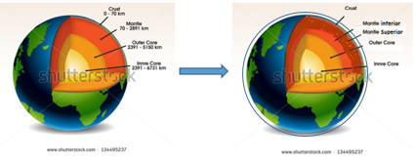 Imagen 1 SS 134495237 Modificar la imagen como aparece arriba. Agregar la capa Mantle superior (naranja oscuro). Cambiar Crust por Corteza; Mantle inferior por Manto inferior; Mantle superior por Manto superior, Outer core por Núcleo externo; Inner core por Núcleo interno. DIBUJAR OTRA CAPA AL EXTERIOR DE LA IMAGEN, ROTULADA COMO “Atmósfera”

**Imagen ampliada:**



**Ficha 3**

**Título de la ficha:** La traslación

Texto de la ficha:

El sistema solar se formó debido a la atracción gravitacional que concentró una masa de materiales y polvo interestelar en torno a un centro, alrededor del cual esta comenzó a girar. Este es el origen de los movimientos de traslación de todos los planetas del Sistema Solar, incluida la Tierra, alrededor del Sol. La traslación es la causa de fenómenos tan importantes como las estaciones, con los solsticios y los equinoccios.

**Imagen 4:**

[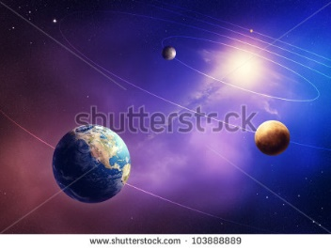](http://www.shutterstock.com/subscribe?clicksrc=inline_thumb) **103888889**

**Imagen ampliada:**

[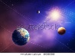](http://www.shutterstock.com/subscribe?clicksrc=inline_thumb) **103888889**

**Ficha 4**

**Título de la ficha:** La rotación

Texto de la ficha:

La rotación terrestre tiene su origen en los inicios del sistema solar. Esta se debe a las interacciones gravitacionales con otros cuerpos de ese sistema —además de choques y roces frecuentes con estos—, los cuales en un momento aumentaban su velocidad de rotación y en otros la reducían. La rotación es el origen de fenómenos tan importantes para todos los seres vivos, como el día y la noche.

**Imagen 5:**

[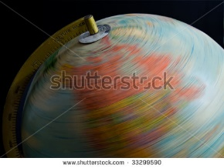](http://www.shutterstock.com/subscribe?clicksrc=inline_thumb) **33299590**

**Imagen ampliada:**

[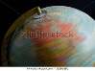](http://www.shutterstock.com/subscribe?clicksrc=inline_thumb) **33299590**

**Ficha 5**

**Título de la ficha:** La atmósfera y la hidrosfera

Texto de la ficha:

Gracias a su masa, nuestro planeta puede retener las aguas de la hidrosfera y los gases de la atmósfera, impidiendo que escapen al espacio. Tanto una como la otra son insustituibles para la vida, tal y como la conocemos.

**Imagen 6:**

[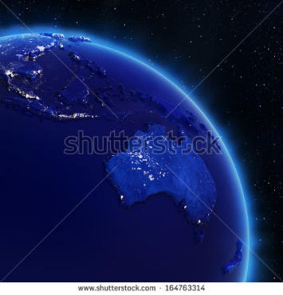](http://www.shutterstock.com/subscribe?clicksrc=inline_thumb) SS 164763314

**Imagen ampliada:**

[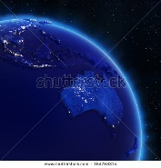](http://www.shutterstock.com/subscribe?clicksrc=inline_thumb) SS 164763314

**Ficha 6**

**Título de la ficha:** La Luna

Texto de la ficha:

La Luna se formó como consecuencia del choque de un gran cuerpo espacial con nuestro planeta durante sus inicios. Desde entonces, ha estado girando a su alrededor gracias a la atracción gravitacional mutua entre esta y la Tierra. La atracción gravitacional lunar tiene injerencia sobre el movimiento de nutación terrestre, las mareas y algunos ciclos en los seres vivos.

**Imagen 7:**

[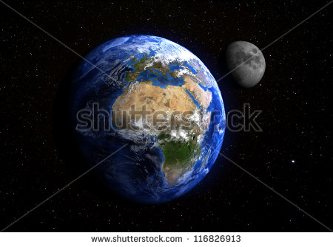](http://www.shutterstock.com/subscribe?clicksrc=inline_thumb) SS 116826913

**Imagen ampliada:**

[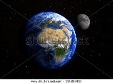](http://www.shutterstock.com/subscribe?clicksrc=inline_thumb) SS 116826913

**Opciones del menú:**

**Opción 2**

**Imagen 8:**

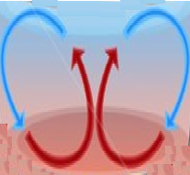

Elaborar una ilustración como esta.

**Pie de imagen:** Las corrientes de convección

**Pie de pantalla:** Selecciona una imagen

**Ficha 1**

**Título de la ficha:** ¿Qué son las corrientes de convección?

Texto de la ficha:

Cuando existe una diferencia de temperatura al interior de un líquido o un gas, se produce un movimiento del fluido. Este movimiento, conocido como convección, lleva calor de una parte del fluido a otra. El movimiento de convección al interior de un fluido determina que su parte más caliente y menos densa ascienda, mientras que la más fría y menos densa descienda.

Debido al calor interno generado por el núcleo terrestre, se crean corrientes de convección dentro del manto, que trasladan la mayor parte de su energía térmica desde las profundidades de la Tierra hasta la superficie produciendo fenómenos como los movimientos de las placas tectónicas, y su consecuencia, la deriva continental.

La convección es un fenómeno que también determina en nuestro planeta los vientos, el ciclo hidrológico y las corrientes oceánicas o marinas.

**Imagen 9**

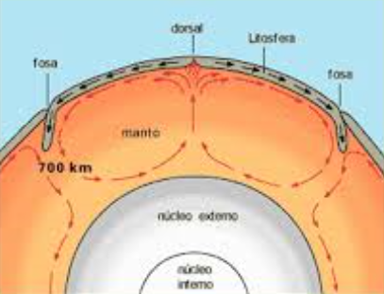

Elaborar una ilustración igual a esta.

**Imagen ampliada:**



Elaborar una ilustración igual a esta.

**Ficha 2**

**Título de la ficha:** Las placas tectónicas

Texto de la ficha:

La corteza terrestre que “flota” sobre el manto no es continua; está fracturada en diferentes secciones rígidas llamadas placas tectónicas. Estas placas no son estáticas, sino que interactúan unas con otras debido a la actividad de las corrientes de convección que se originan en el interior de la Tierra. Las placas tectónicas son como un rompecabezas formado por fichas que flotan sobre el manto. Nota que las masas continentales están ubicadas sobre esas placas, y que si estas se mueven, las masas continentales también.

**Imagen 10:**

[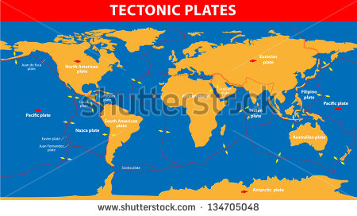](http://www.shutterstock.com/subscribe?clicksrc=inline_thumb)**SS 134705048 Eliminar la franja roja y la leyenda.**

**Imagen ampliada:**

[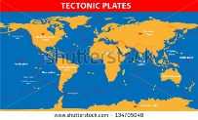](http://www.shutterstock.com/subscribe?clicksrc=inline_thumb)**SS 134705048 Eliminar la franja roja y la leyenda.**

**Ficha 3**

**Título de la ficha:** La deriva continental

Texto de la ficha:

Debido a las corrientes de convección, los bordes de las placas tectónicas interaccionan de diferentes maneras. En unos casos, se separan formando nueva corteza; en otros, se acercan estrellándose o hundiéndose unas debajo de otras; y en otros, simplemente se rozan lateralmente. Debido a esto, los continentes que se encuentran sobre ellas son arrastrados alejándose o acercándose unos de otros; este fenómeno se conoce como deriva continental. Como consecuencia de esta, la conformación de las masas continentales de nuestro planeta ha cambiado constantemente durante su historia de millones de años.

**Imagen 11:**

[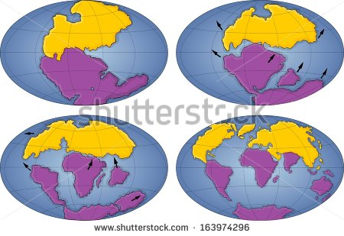](http://www.shutterstock.com/subscribe?clicksrc=full_thumb)**SS** 163974296

**Imagen ampliada:**

[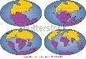](http://www.shutterstock.com/subscribe?clicksrc=full_thumb)**SS** 163974296

**Ficha 4**

**Título de la ficha:** Los vientos

Texto de la ficha:

La atmósfera está compuesta por gases que, influenciados por las diferencias de temperatura y la rotación de la Tierra, forman los vientos. En nuestro planeta, el aire crea seis celdas en las que circula, gracias a corrientes de convección. Este tipo de circulación determina, en gran medida, la diversidad de climas y biomas terrestres.

**Imagen 12:**

<http://sailandtrip.com/vientos-alisios/#foobox-1/0/Vientos-globales1.jpg>

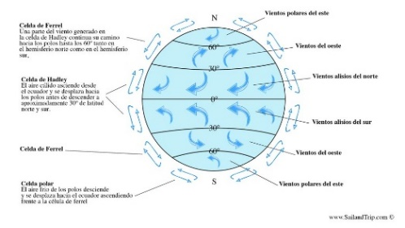

Si no se puede utilizar esta imagen elaborar una parecida. (se puede eliminar los textos de la izquierda.

**Imagen ampliada:**

<http://sailandtrip.com/vientos-alisios/#foobox-1/0/Vientos-globales1.jpg>

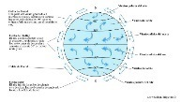

Si no se puede utilizar esta imagen elaborar una parecida. (se puede eliminar los textos de la izquierda.

**Ficha 5**

**Título de la ficha:** El ciclo del agua

Texto de la ficha:

Desde sus inicios, la dinámica de la hidrosfera de nuestro planeta ha estado gobernada por el ciclo hidrológico, en el cual los cambios de estado del agua, por acción de la energía solar, generan movimientos como el vapor de agua que asciende, la lluvia que cae, las corrientes de agua que fluye a lo largo de los ríos o las corrientes marinas. El ciclo hidrológico obedece, en parte, a la acción de las mismas fuerzas que gobiernan los movimientos del manto terrestre: las corrientes de convección.

**Imagen 13:**

<http://hispanicasaber.planetasaber.com/encyclopedia/default.asp?idpack=11&idpil=000OQ801&ruta=Buscador>

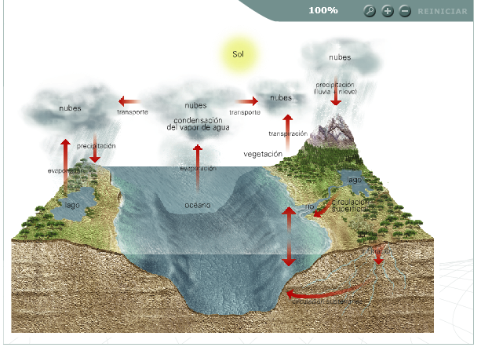

**Imagen ampliada:**

<http://hispanicasaber.planetasaber.com/encyclopedia/default.asp?idpack=11&idpil=000OQ801&ruta=Buscador>



**Ficha 6**

**Título de la ficha:** Las corrientes marinas

Texto de la ficha:

Debido a las diferencias de temperatura que originan corrientes de convección, a la acción directa de los vientos y a las variaciones de densidad, en el océano se generan múltiples corrientes marinas que forman “giros”. Las corrientes marinas son importantes porque contribuyen al mantenimiento del clima; por eso mismo, cualquier alteración en su dinámica puede inducir transformaciones climáticas de carácter global.

**Imagen 14:**

<http://aurelioberoesgeolocal.blogspot.com/2012/09/clima.html>

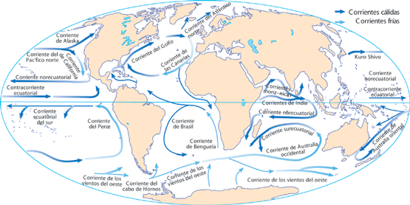

**Imagen ampliada:**

<http://aurelioberoesgeolocal.blogspot.com/2012/09/clima.html>



**FICHA DEL PROFESOR**

**Objetivo**

Mostrar la importancia de la gravedad y las corrientes de convección, como las fuerzas modeladoras de la Tierra, y las causantes de sus movimientos espaciales e internos.

**Propuesta**

**Antes de la presentación**

Explore las ideas previas que tienen sus estudiantes acerca de la gravedad y las corrientes de convección. Para ello, plantéeles preguntas como las siguientes:

* ¿Qué es la gravedad?
* ¿Conocen algunos ejemplos en los que se manifieste la existencia de la fuerza de gravedad?
* ¿Qué son las corrientes de convección?
* ¿Conocen algunos ejemplos en los que se evidencien las corrientes de convección?

**Durante la presentación**

Tenga en cuenta que el interactivo comienza con dos opciones, una relacionada con la fuerza de gravedad, y la otra con las corrientes de convección. De acuerdo con cada opción, lleve a cabo las siguientes acciones:

*Con relación a la fuerza de gravedad*

* Primera ficha:genere una discusión entre sus estudiantes sobre la fuerza de gravedad, guiándolos para que se hagan conscientes de que esta fuerza está presente en todas sus actividades diarias, debido a que cualquier cosa que tenga masa tiene la capacidad de ejercer atracción gravitacional sobre otra; y que entre más masa tenga un objeto, más grande es su atracción gravitacional.

Con ejemplos, guíelos hasta que establezcan que la gravedad es el factor modelador de los cuerpos celestes, incluida la Tierra, y la causa de sus movimientos.

* Segunda ficha: haga un paralelo entre la manera como se organizan por capas, debido a la gravedad, mezclas de sustancias de diferente densidad como la arena, el agua y el aceite. Luego explique a sus estudiantes que la Tierra se estructuró en capas debido a un fenómeno similar.
* Tercera y cuarta fichas: lleve a sus estudiantes a que comprendan que los fenómenos de atracción gravitacional generan movimiento, y que los movimientos de traslación y rotación de nuestro planeta se originaron, hace unos 5.000 millones de años, durante los inicios del Sistema Solar, debido a la gravedad.
* Quinta ficha: lleve a sus estudiantes a que comprendan que la masa de nuestro planeta es lo suficientemente grande, como para mantener una atmósfera y una hidrosfera; que si esta hubiese sido más pequeña, no hubiera podido retenerlas, y que, por tanto, la vida nunca habría surgido en nuestro planeta.
* Sexta ficha: complemente la información que aparece en esta ficha, mencionando a sus estudiantes que la Luna se mantiene en su órbita debido a que lleva cierta velocidad, la cual tiende a alejarla de nuestro planeta; pero que en realidad, la Luna poco a poco se acerca cada vez más a la Tierra, debido a que la masa terrestre es más grande y su atracción gravitacional mayor.

Por último, por medio de ejemplos, explique a sus estudiantes la influencia de la atracción gravitacional de la Luna sobre la Tierra; mencióneles fenómenos cotidianos como las mareas, los ciclos de la mujer o la influencia de la Luna en la circulación de la savia en los vegetales.

*Con relación a las corrientes de convección*

* Primera ficha: explique a sus estudiantes que cuando parte de un fluido se enfría, gana densidad y peso, por lo cual desciende atraído por la fuerza de gravedad; y que cuando esa parte se calienta pierde densidad y peso, por lo cual asciende. Haga un paralelo entre un globo lleno con aire frío y otro con aire caliente. Estas explicaciones deben servir para que sus estudiantes, guiados por usted, definan qué son las corrientes de convección.
* Segunda y tercera fichas: pregunte a sus estudiantes cómo se comportan las corrientes de convección en el manto terrestre. Una vez resuelta esta pregunta, genere una discusión en la que establezcan qué relación existe entre las corrientes de convección, el movimiento de las placas tectónicas y la deriva continental.
* Tercera ficha: aproveche los conocimientos generados en las fichas anteriores, para que sus estudiantes relacionen el mecanismo de funcionamiento de las corrientes de convección con el origen y la circulación de los vientos.
* Cuarta ficha: aproveche los conocimientos generados en las fichas anteriores, para que sus estudiantes relacionen el mecanismo de funcionamiento de las corrientes de convección y los diferentes eventos presentes en el ciclo del agua.
* Quinta ficha: aproveche los conocimientos generados en las fichas anteriores, para que sus estudiantes relacionen el mecanismo de funcionamiento de las corrientes de convección con el origen y la circulación de las corrientes marinas.

**Después de la presentación**

Para complementar la información generada durante la presentación y las discusiones, consulte las siguientes referencias bibliográficas:

Video sobre el manto terrestre y las corrientes de convección [[VER](http://www.dailymotion.com/video/xur7rz_viaje-al-centro-de-la-tierra-12-el-manto-y-las-corrientes-de-conveccion-70-kms_school)].

Artículo de la BBC sobre la fuerza de gravedad [[VER]](http://www.bbc.com/mundo/noticias/2014/11/141124_qi_gravedad_finde_dv).

**FICHA DEL ESTUDIANTE**

**Las corrientes de convección y la fuerza de gravedad**

***La fuerza de gravedad***

**¿Qué es la fuerza de gravedad?**

La gravedad es la atracción universal de los cuerpos en razón de su masa. Cualquier cosa que tenga masa tiene la capacidad ejercer atracción gravitacional sobre otra. Entre más masa tenga un objeto, más grande es su atracción gravitacional.

La gravedad puede considerarse como el factor modelador de los cuerpos celestes y la causa de sus movimientos. Al igual que el origen de la estructura de todo en el Universo, el de la Tierra, nuestro planeta, está vinculado con la fuerza de gravedad.

**La fuerza de gravedad y las capas de la Tierra**

Gracias a la fuerza gravitacional, los materiales se mueven y se agrupan según su masa; debido a esto, nuestro planeta está conformado por capas que, ordenadas de afuera hacia adentro, están constituidas por la atmósfera, la corteza, el manto inferior y superior, y el núcleo interno y externo.

**La fuerza de gravedad y la traslación terrestre**

El sistema solar se formó debido a la atracción gravitacional que concentró una masa de materiales y polvo interestelar en torno a un centro, alrededor del cual esta comenzó a girar. Este es el origen de los movimientos de traslación de todos los planetas del sistema solar, incluida la Tierra, alrededor del Sol. La traslación es la causa de fenómenos tan importantes como las estaciones con los solsticios y los equinoccios.

**La fuerza de gravedad y la rotación terrestre**

La rotación terrestre tiene su origen en los inicios del sistema solar. Esta se debe a las interacciones gravitacionales con otros cuerpos de ese sistema; además de choques y roces frecuentes con estos, los cuales en un momento aumentaban su velocidad de rotación y en otros la reducían. La rotación es el origen de fenómenos tan importantes para todos los seres vivos, como el día y la noche.

**La fuerza de gravedad, la atmósfera y la hidrosfera**

Gracias a su masa, nuestro planeta puede retener las aguas de la hidrosfera y los gases de la atmósfera, impidiendo que escapen al espacio. Tanto una como la otra son insustituibles para la vida, tal y como la conocemos.

**La fuerza de gravedad y la Luna**

La Luna se formó como consecuencia del choque de un gran cuerpo espacial con nuestro planeta durante sus inicios. Desde entonces, ha estado girando a su alrededor gracias a la atracción gravitacional mutua entre esta y la Tierra. La atracción gravitacional lunar tiene injerencia sobre el movimiento de nutación terrestre, las mareas y algunos ciclos en los seres vivos.

***Las corrientes de convección***

**¿Qué son las corrientes de convección?**

Cuando existe una diferencia de temperatura al interior de un líquido o un gas, se produce un movimiento del fluido. Este movimiento, conocido como convección, lleva calor de una parte del fluido a otra. El movimiento de convección al interior de un fluido determina que su parte más caliente y menos densa ascienda, mientras que la más fría y menos densa descienda.

Debido al calor interno generado por el núcleo terrestre, se crean corrientes de convección dentro del manto, que trasladan la mayor parte de su energía térmica desde las profundidades de la Tierra hasta la superficie produciendo fenómenos como los movimientos de las placas tectónicas, y su consecuencia, la deriva continental.

La convección es un fenómeno que también determina en nuestro planeta los vientos, el ciclo hidrológico y las corrientes oceánicas o marinas.

**Las corrientes de convección y las placas tectónicas**

La corteza terrestre que “flota” sobre el manto no es continua, está fracturada en diferentes secciones rígidas llamadas placas tectónicas. Estas placas no son estáticas, sino que interactúan unas con otras debido a la actividad de las corrientes de convección que se originan en el interior de la Tierra. Las placas tectónicas son como un rompecabezas formado por fichas que flotan sobre el manto. Nota que las masas continentales están ubicadas sobre esas placas, y que si estas se mueven, las masas continentales también.

**Las corrientes de convección y la deriva continental**

Debido a las corrientes de convección, los bordes de las placas tectónicas interaccionan de diferentes maneras. En unos casos, se separan formando nueva corteza; en otros, se acercan estrellándose o hundiéndose unas debajo de otras; en otros, simplemente se rozan lateralmente. Debido a esto, los continentes que se encuentran sobre ellas son arrastrados alejándose o acercándose unos de otros; este fenómeno se conoce como deriva continental. Como consecuencia de esta, la conformación de las masas continentales de nuestro planeta ha cambiado constantemente durante su historia de millones de años.

**Las corrientes de convección y los vientos**

La atmósfera está compuesta por gases que, influenciados por las diferencias de temperatura y la rotación de la Tierra, forman los vientos. En nuestro planeta, el aire forma seis celdas en las que circula, gracias a corrientes de convección. Este tipo de circulación determina, en gran medida, la diversidad de climas y biomas terrestres.

**Las corrientes de convección y el ciclo del agua**

Desde sus inicios, la dinámica de la hidrosfera de nuestro planeta ha estado gobernada por el ciclo hidrológico, en el cual los cambios de estado del agua, por acción de la energía solar, generan movimientos como el vapor de agua que asciende, la lluvia que cae, las corrientes de agua que fluye a lo largo de los ríos o las corrientes marinas. El ciclo hidrológico obedece, en parte, a la acción de las mismas fuerzas que gobiernan los movimientos del manto terrestre: las corrientes de convección.

**Las corrientes de convección y las corrientes marinas**

Debido a las diferencias de temperatura que originan corrientes de convección, a la acción directa de los vientos y a las variaciones de densidad, en el océano se generan múltiples corrientes marinas que forman “giros”. Las corrientes marinas son importantes porque contribuyen al mantenimiento del clima; por eso, cualquier alteración en su dinámica puede inducir transformaciones climáticas de carácter global.